МБОУ «Кадетская школа-интернат имени Героя Советского Союза Хасана Заманова» Актанышского муниципального района РТ

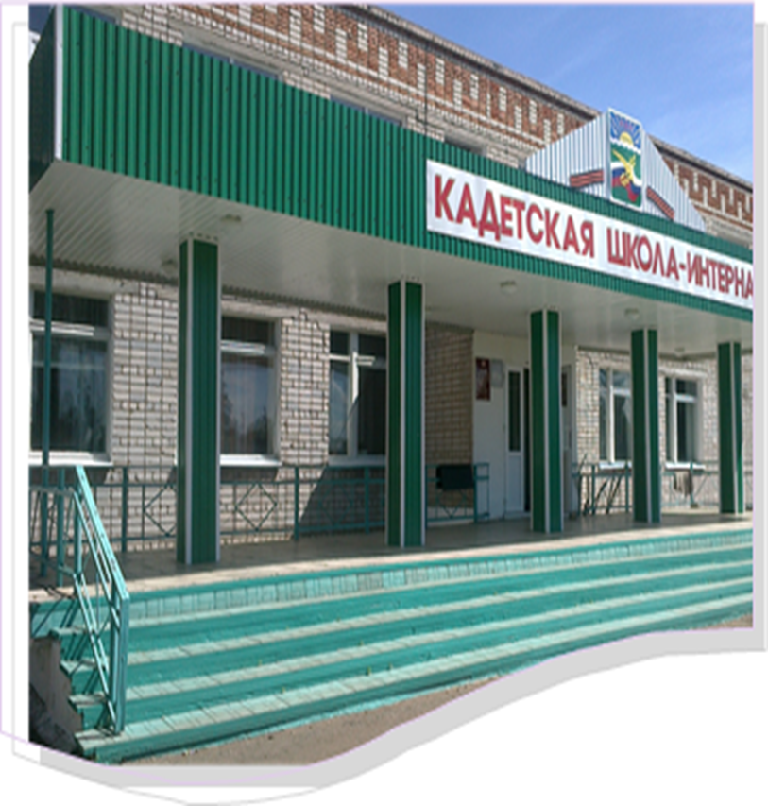
Профильное
обучение в кадетской школе - это ранняя профессиональная ориентация юношей по профилю образовательного учреждения, осуществляющего подготовку к государственной службе.

Миссия кадетского образования- возрождение российской системы воспитания высоконравственных и интеллектуально развитых граждан России, готовых к профессиональному служению обществу и государству

Год основания – август 2007 г.
Количество учащихся 100 (девочки - 36, мальчики - 64)
Количество педагогических работников – 29
Востребованная школа в Актанышском муниципальном районе, в плане военно-патриотического воспитания. Обучаются дети из многодетных семей – 61% , опекаемые – 3%, малообеспеченные – 59%.
Профильное обучение: оборонно-спортивный профиль с 5 по 11 классы.
Форма обучения
первая половина дня – общеобразовательные предметы,
вторая половина дня – специальные предметы.
Содержание обучения многопрофильное.

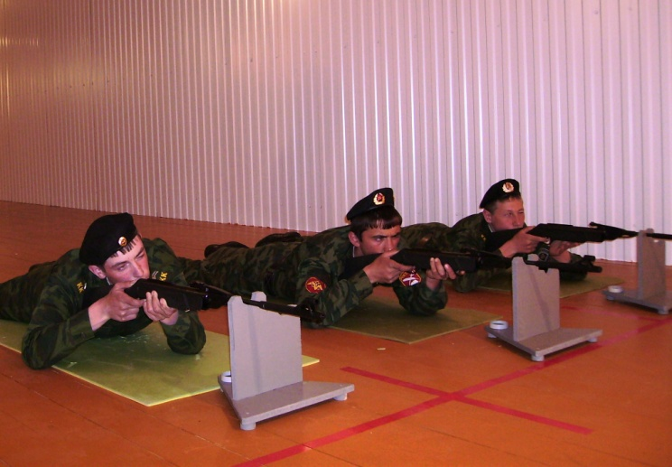
Оборонно-спортивный профиль:
Факультативы и элективные курсы:
- история кадетского движения;
- военно-прикладное искусство;
- безопасность человека в ЧС;
- школа допризывника;
- Уставы ВС РФ;
- правоведение.

Факультативы и элективные курсы по общеобразовательным дисциплинам:
- русский язык- «Трудные случаи орфографии и пунктуации. Текст. Стили речи», «Пишем сочинение», «Русское правописание», «Язык мой, друг мой», «Абсолютная грамотность»;
- татарский язык- «Татар теленен стилистикасы», «Текстка лингвистик анализ»;
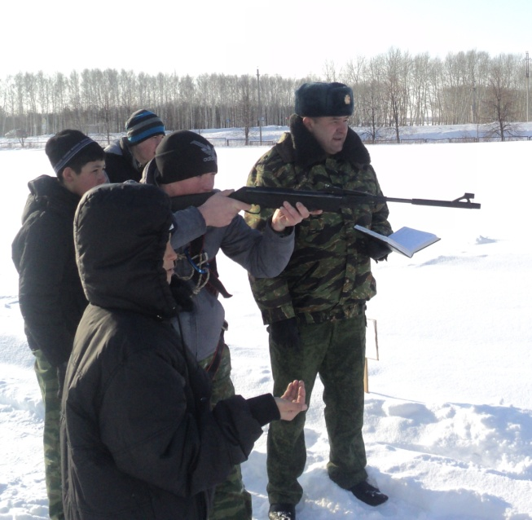
- информатика – «Программное обеспечение компьютера», «Компьютерная графика», «Введение в информатику»;
- технология;
-семьеведение.
В системе дополнительного образования организованы занятия по специальным дисциплинам:
- меткий стрелок;
- строевая подготовка;
- рукопашный бой;
- военная топография;
- уроки психолога;
- семьеведение
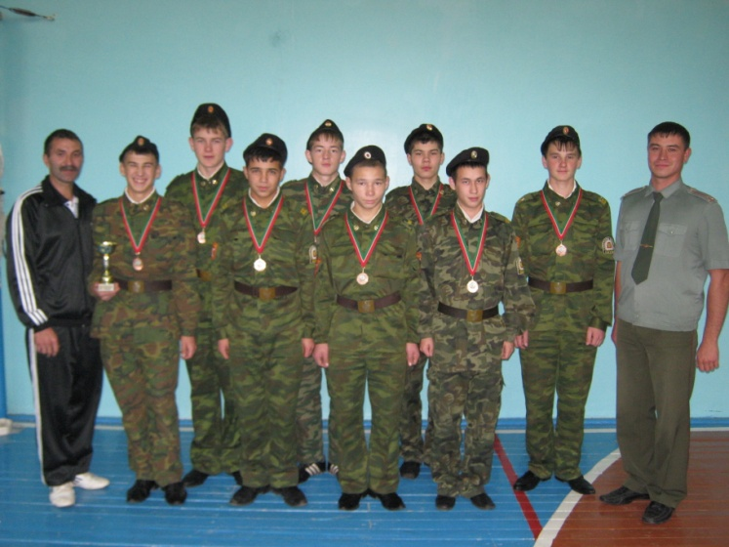
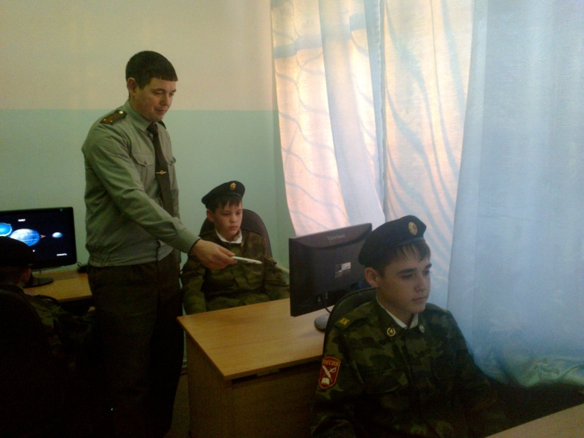

Достижения учащихся и педагогов республиканского уровня
за 2010-2014 гг
Год | ФИО учителя, подготовившего победителя | Название Республиканских конкурсов и конференций | Итог (диплом, грамота, сертификат)
2013 | Гумерова В.М. | Межрегиональный конкурс по технологии «Радуга добра»  Кагирова Л.- 3 место | Сертификат за подготовку призера
2012 | Мингазов Р.Л. | «Кросс Татарстана -2013» посвященного Дню бега «Кросс Нации-2013» | Грамота за 1 место
2012, 2013 | Миркасимов М.М. | Республиканские соревнования молодежи допризывного возраста среди общеобразовательных учебных заведений РТ «К защите Родины готов»  Купцов В., Закиров Р., Шангареев Р., Гарифуллин Р. | Общекомандное 7 место, строевая подготовка 3 место, кубок
2013 | Мухаметзянова А.А. | 3 тур Республиканского смотра конкурса детско – юношеских любительских театральных и кукольных коллективов «Иделкәем» | Коллектив «Маҗара»  3 место
2012, 2013 | Фархутдинова Л.Ф. | 2 Республика фәнни- практик конференциясе «Без яшь, без сәләтле»  Мингазова Р. 10 класс | Публикация статьи в книге, диплом победителя
2013 | Муллахметова Е. Р. | III Республиканская поисково- исследовательская конференция учащихся общеобразовательных школ секция русский язык и литература. Тема «Изображение школы и учителей в произведениях А.А. Чехова» | Лауреат  Участники: Гиздуллина Т. 9 класс
2012, 2013 | Миркасимов М. М.,  Мингазов Р. Л | Зональный этап Республиканского военно- патриотического соревнования «Вперед, юнармейцы» | Диплом лауреата 2 степени, кубок
2010, 2011 | Гайфутдинов Ф.А., оркестр духовых инструментов | 13 Региональный фестиваль детского творчества «Страна поющего соловья», 2010,2011,2012гг | Диплом Лауреата 1 степени, кубок
2013 | Ялалова Л.М. | Республиканский фестиваль «Йолдызлык-2012,2013» | Номинация «Конферанс» - диплом лауреата 2 степени; номинация «Халык биюләре» - диплом лауреата 1 степени

02.02. 2013г. | Зональные соревнования по нац. борьбе в г. Наб. Челны. | __ | Губаев А.-2м.
4-5.02. 2013 | Зональные соревнования по вольной борьбе | __ | Гибадуллина Р.– участие,  Шайхелисламова– участие
09.02. 2013г. | Республиканские сор-ия  По стрельбе из пистолета | __ | Хакимов Ильдар-  Хайретдинов А.-
15.02. 2013г | Спартакиада учащихся | Гумеров А.А.  Мингазов Р.Л. | Лыжи-4м;гири-4м;  Шахматы-11м;  Шортрек:Анисимов-5м,Гиздуллина-7м;  Теннис-Макаева-2м,Ахметов-5м.  Команда-4м.
16.02. 2013г | Республиканские соревнования Посвящённый к дню «Воинской славы» | Миркасимов М.М. | Халиуллин Ф.-2м-одевание ОЗК; команда по одеванию ОЗК-1м; Хайретдинов-2м-по разборке и сборке АК-74;  Хакимов Ильдар-2м, Анисимов-  3м-по челночному бегу, команда-1.
20.02. 2013г | Зональные соревнования «Зарница» | Миркасимов М.М. | Команда-3м.
22.02. 2013г | Районные соревнования по биатлону. | Мингазов Р.Л., Гумеров А.А. | Команда-5м.
27-28.02.  2013г. | Районные соревнования «Салют! Победа» | Миркасимов М.М.  Фарухшин Д.М. | 9кл-4место  10-11кл-1м.  Хакимов Ильдар  -1 место в общем зачёте.
28.02. 2013г | Республиканские соревнования по нац. борьбе. | ___ | Губаев А.– сошел со второго круга-8м.
21.03. 2013 | районные соревнования ФОРПОСТ | Миркасимов М.М.  Фарухшин Д.М. | 1 место
22.03. 2013г | Районные соревнования по лыжам «Закрытие зимнего сезона» | Мингазов Р.Л. | Мл. группа— 8м.  Ст. группа—4м.
02.04. 2013г. | г. Нурлат-соревнования по  ПДД, вождению, подтягивание. | ___ | Мулабаев Н.– участие,  Давыдова И.– участие
05.04. 2013 | Районные соревнования по нац. борьбе на приз Главы Актанышского района. | Гумеров А.А.  Насрыев И.И.  Мингазов Р.Л. | Губаев А. - 1м.  МулабаевД.—2м.  Галиев Р.—3м.  Команда - 3 место.
2013-2014 | «Кросс Татарстана -2013» посвященной Дню бега «Кросс Нации-2013» | Мингазов Р.Л. | Грамота за 1 место
2013-2014 | Республиканские соревнования молодежи допризывного возраста среди общеобразовательных заведений РТ «К защите Родины готов» | Хасанов И.М. | Общекомандное 7 место, строевая подготовка 3 место Купцов В., Закиров Р., Шангареев Р., Гарифуллин Р.
2013-2014 | 3 тур Республиканского смотр конкурса детско – юношевских любительских театральных и кукольных коллективов «Иделкаем» | Хасанов И.М. | Талипова Л.  Шагиев А.  Бикташев И.  Губаев А.  3 место

Список педагогов, осуществляющих профильное обучение:

- Миркасимов М.М., преподаватель спец. дисциплин;
- Авзалов Р.А., преподаватель спец. дисциплин: Уставы ВС РФ, правоведение;
- Фарухшин Д.М., строевая подготовка;
-Хасанов И.М., строевая подготовка, дизайн и худ. оформление;
-Хайдаров А.А., кораблестроение;
- Яманов Р.Р., моделирование с/х техники;
- Мингазов Р.Л., физподготовка.

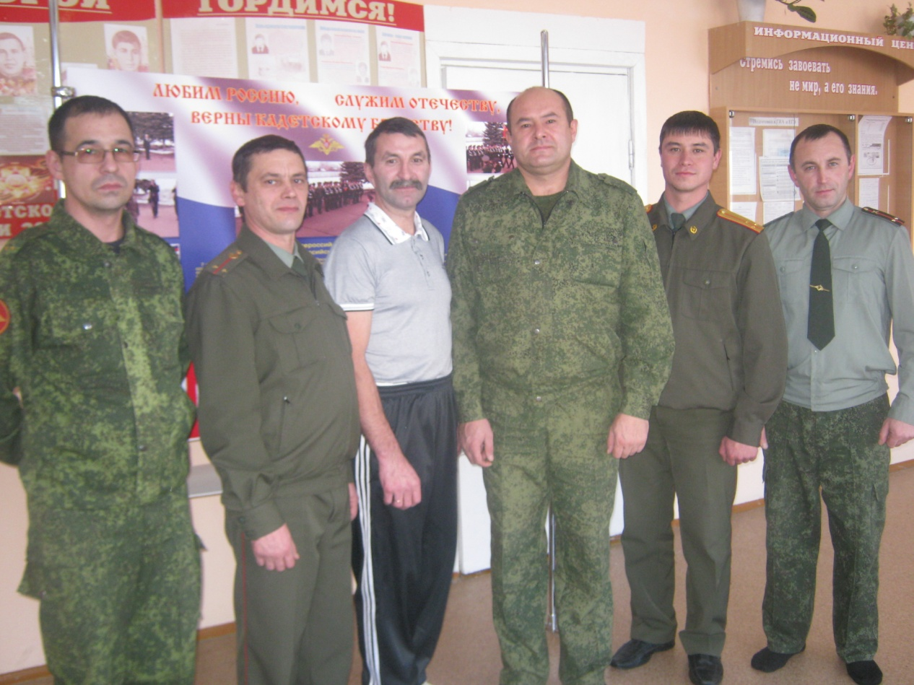
Директор школы И.И.Ялалов

